关于接载卷钢类货物的操作细则
一、接载标准：

1、卷钢装箱时，需要在集装箱内的地板上垫上垫板，这个垫板由一根一根的方木组成的，方木的长度应不短于卷钢的宽度，每根垫木的横截面是10cmX10cm，垫板的宽度应大于等于卷钢的外围直径，这样的方木垫板每1米长，可以载重5MT。比如说，一盘卷钢重6MT，需宽度达到1.2M，用长1.2M的如上横截面的方木组成的垫板，方可接载；假如一盘卷钢重6MT，但宽度少于1.2M或垫板短于1.2M，则不允许接载。
2、以上垫板的方木条应与集装箱长边平行，方木要在地板上固定好，方木垫板应尽量多的跨占箱底横梁（横梁位置参看箱底铆钉位置），卷钢也需固定好，防止滑动。

二、操作细则：

关于接受卷钢类货物的定舱，为回避风险， 完善操作流程特制定细则如下：
- 订舱托书中必须注明“卷钢”字样。
- 操作员在放舱前要求客户必须提供正本保函（保函格式见附件），保函必须加盖发货人公章，收到保函后通知箱管人员放设备交接单。
- 通知箱管部或者驳船代理，放箱前要仔细检查，放超重箱给客户。
- 装货港代理应要求客户提供装箱照片，存档备案。
- 开船后按船名航次提供清单给箱管部。
- 如果货到卸货港后，发生箱损，要及时向发货人索赔，追讨相关款项。
- 本规定自公布之日起执行。
- 接载卷钢保函附后。

亚海航运有限公司操作部

Pictures for loading：
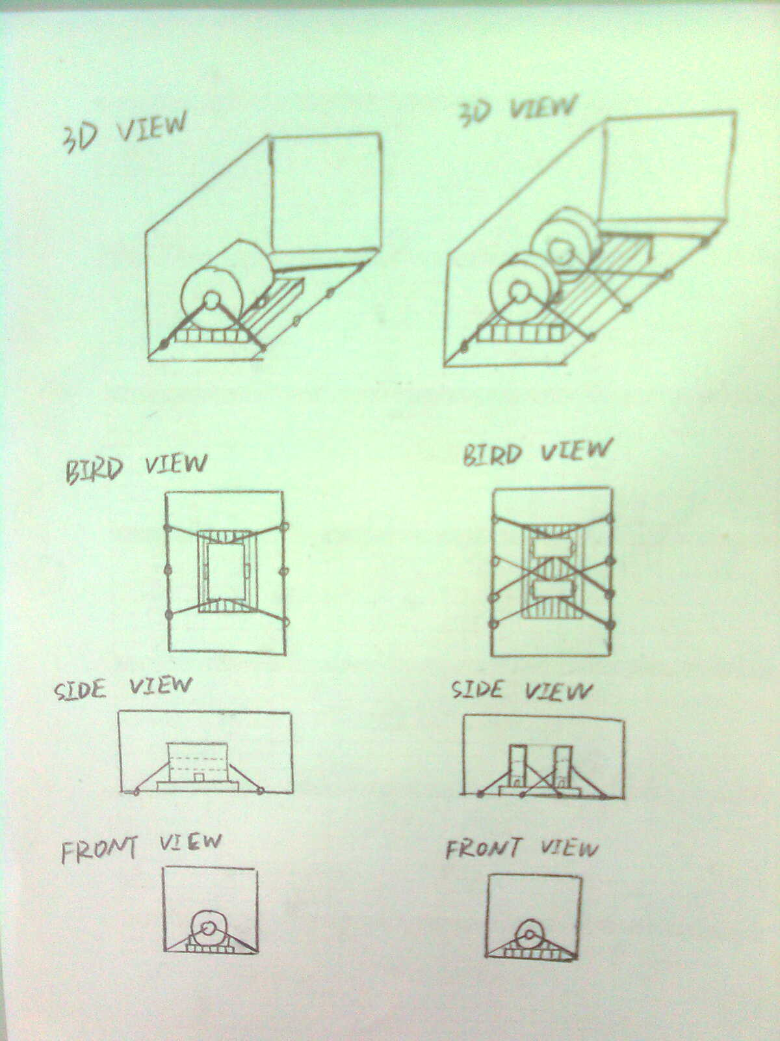
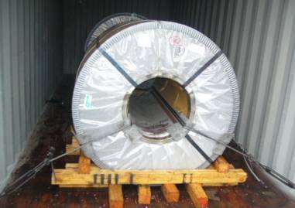
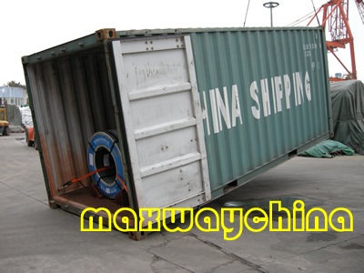

L/G---Chinese Edition:
保 函

致：亚海航运有限公司

关于：船名（航次）_______________________________________
货物提单号 _______________________________________
箱型/箱量 _______________________________________
始发港/目的港：
品名 ________________________________________
收货人 __________________________________________

我司（发货人） 申请安排上述货物由上述船舶承运，鉴于到货物本身的特性， 考虑到贵司接受我司定舱请求而可能给贵司造成的一切不利后果，我司同意如下：

1、贵司有权置留或者拍卖货物直至相关的损失和费用获得补偿；
2、赔偿并承担贵司以及贵司雇员和代理因此承担的一切责任和遭受的一切损失（包括但不限于： 装载该票货物的集装箱的损坏， 对船上其他集装箱和货物及承运船舶的损害和对人员造成的损伤以及因此产生的责任；在启运港、中转港、目的港因捣箱、拖箱等产生的额外费用；可能造成的一切损失）
3、若贵司或贵司雇员或代理因此被起诉，我司将随时提供足够的法律费用；
4、若贵司船舶或财产因此被扣押或羁留，并赔偿贵司由此所受一切损失、损害或或费用；
5、如需要，我司将自行安排合宜运输工具于目的港港口直接提货。
6、我司以及我司的货运代理在本协议中负连带责任，无论贵司起诉其中的任何一方；
6、本保函适用中国法律并接受上海海事法院管辖。

发货人签字并盖公章 订舱方签字并盖公章
年 月 日 年 月 日

L/G--English Edition:
LETTER OF GUARANTEE

TO ASEAN SEAS LINE CO., LTD

For the blw cargoes we request you to load:
VSL&VOY: B/L:
POL/POD: TERM:
CNTR NO.: TYPE&QTTY:
CARGO:

Now we(the shipper) request you to ship the above mentioned container(s). Considering the speciality of the cargo, we hereby guarantee as flwg:

1.To afford all the extra charge caused by the above mentioned container(s).
2.To indemnity you, your servants and agents and to hold all of you harmless in respect of any liability, loss or damage of whatsoever nature which you may sustain by carriage of this(these) above mentioned container(s).
3. If the vessel or any other vessel or property belonging to you be arrested or detained or if the arrest or detention thereof should be threatened, to provide such bail or other security as may be required to prevent such arrest or detention or to secure the release of such vessel or property and to indemnity you in respect of any loss, damage and expenses caused by such arrest or detention whether or not the same maybe justified.
4. This indemnity shall be construed in accordance with Chinese Law and the person liable under this LG(Letter of Guarantee) shall at your request submit to the jurisdiction of the Shanghai Maritime Court of PRC.

Executed this day of , , at

By(Shipper):

